User story

* Các cấp độ của user story

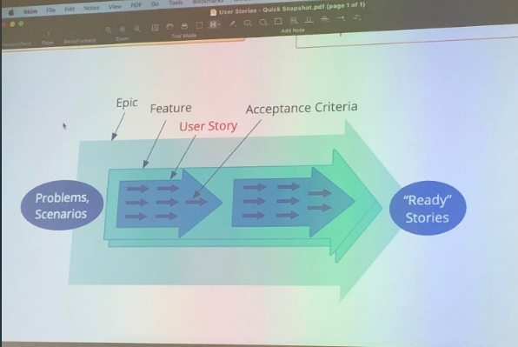

* Feature list( technique học trong bài 3) cũng có thể dc coi là 1 user story
* 2 user story và 2 use case ko dc phép dẫm chân lên nhau
* Các yêu cầu của user story
* 